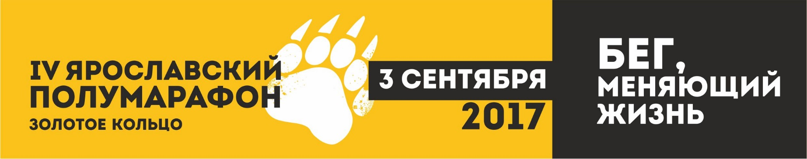

IV "Ярославский полумарафон "Золотое кольцо" 2017
3 сентября 2017 года состоится одно из самых массовых спортивных мероприятий года «Ярославский полумарафон «Золотое кольцо» 2017 серии «Бегом по «Золотому кольцу». Церемония торжественного открытия полумарафона пройдёт на Стрелке в г. Ярославль 3 сентября 2017 года в 09:00.
С 2015 года проводится уникальный спортивно-массовый проект «Бегом по «Золотому кольцу», в рамках которого проходят яркие беговые события, участники, в количестве более 25 000 человек, бегут в четырех регионах России в 10 городах «Золотого Кольца».
Самый масштабный этап проекта «Бегом по «Золотому кольцу» - Ярославский полумарафон «Золотое кольцо» в этом году примет Чемпионат России по полумарафону. Он проводится при поддержке Всероссийской федерации легкой атлетики и собирает сильнейших атлетов страны, в том числе, членов национальной сборной России. Трасса Ярославского полумарафона сертифицирована AIMS и IIAF, что позволяет проводить мероприятия такого уровня.
Международный стандарт проведения, сертифицированная трасса, дистанция, полностью пролегающая в охранной зоне ЮНЕСКО, насыщенная культурная программа – все это и многое другое давно привлекает опытных бегунов со всего мира на Ярославский полумарафон. Старт будет дан в одном из самых красивых мест города - Стрелке, а по пути участники увидят многие исторические точки города. В рамках данного мероприятия будет проходить яркий Фестиваль спорта «Дети и спорт – будущее России» - это уникальная площадка, где абсолютно каждый желающий может попробовать себя практически в любом виде спорта – от единоборств до прыжков на батуте. Порядка сорока спортивных федераций продемонстрируют участникам полумарафона и зрителям свои виды спорта, будут организованы мастер-классы для детей с ограниченными возможностями, презентованы школьные спортивные клубы, будет работать площадка, где можно попробовать свои силы в выполнении нормативов ГТО. Все желающие могут принять участие не только в играх и эстафетах с элементами разных видов спорта, но и в исконно русских забавах. А если кто-то сильно увлечется представленным видом спорта, то можно будет записаться в эту секцию прямо на Фестивале.
В полумарафоне примут участие порядка 6500 любителей бега, а в фестивале «Дети и спорт – будущее России» ожидается 5000 участников.
В рамках соревновательного дня предлагается попробовать свои силы на одной из трёх предложенных дистанций: 3 км, 10 км, 21,1 км. А также организованы детские забеги на 300 и 600 метров и забег для людей с ограниченными возможностями здоровья.

